Извещение о проведении аукционов
по продаже прав на заключение договоров аренды земельных участков

1. Организатор аукциона
Департамент муниципального имущества и земельных отношений администрации города Красноярска, находящийся по адресу: 660049, г. Красноярск, ул. Карла Маркса, 75 – в части организации аукциона и координации деятельности органов администрации города при проведении аукциона; в части заключения договоров аренды земельных участков.
Департамент муниципального заказа администрации города Красноярска, находящийся по адресу: 660049, г. Красноярск, ул. Карла Маркса, 95– в части проведения аукциона.
2. Уполномоченный орган и реквизиты решения о проведении аукциона
Решение о проведении аукциона принято распоряжением администрации города Красноярска:
- от 20.09.2017 № 4088-недв «О проведении аукциона по продаже права на заключение договора аренды земельного участка (ул. Маерчака, 128, 24:50: 0300001:332)»;
- от 21.09.2017 № 4104-недв «О проведении аукциона по продаже права на заключение договора аренды земельного участка (7-й км Енисейского тракта севернее кладбища Бадалык, 24:50:0400399:1155)»;
- от 21.09.2017 № 4105-недв «О проведении аукциона по продаже права на заключение договора аренды земельного участка (ул. 26 Бакинских Комиссаров, 24:50:0500402:700)»;
- от 21.09.2017 № 4131-недв «О проведении повторного аукциона по продаже права на заключение договора аренды земельного участка (ул. Кутузова, 24:50:0600093:557)»;
- от 21.09.2017 № 4136-недв «О проведении аукциона по продаже права на заключение договора аренды земельного участка (ул. Пограничников, 24:50:0400385:128)»;
- от 21.09.2017 № 4135-недв «О проведении аукциона по продаже права на заключение договора аренды земельного участка (пер. Косой, 24:50:0300208:53)».
3. Место, дата, время и порядок проведения аукциона
Аукцион начинается 30 октября 2017 года с 14:45 часов в последовательности, указанной в извещении по адресу: г. Красноярск, ул. Карла Маркса, 95, каб. 303. Порядок проведения аукциона установлен статьей 39.12 Земельного кодекса РФ.
4. Предмет аукциона
4.1. Право на заключение договора аренды земельного участка с кадастровым номером 24:50:0300001:332, расположенного по адресу (местоположение): г. Красноярск, Центральный район, ул. Маерчака, 128, предназначенного для размещения объекта: склады (код – 6.9), в части размещения сооружений, имеющих назначение по временному хранению, распределению и перевалке грузов (за исключением хранения стратегических запасов), не являющихся частями производственных комплексов, на которых был создан груз: промышленные базы, склады, погрузочные терминалы.
Схема расположения земельного участка:
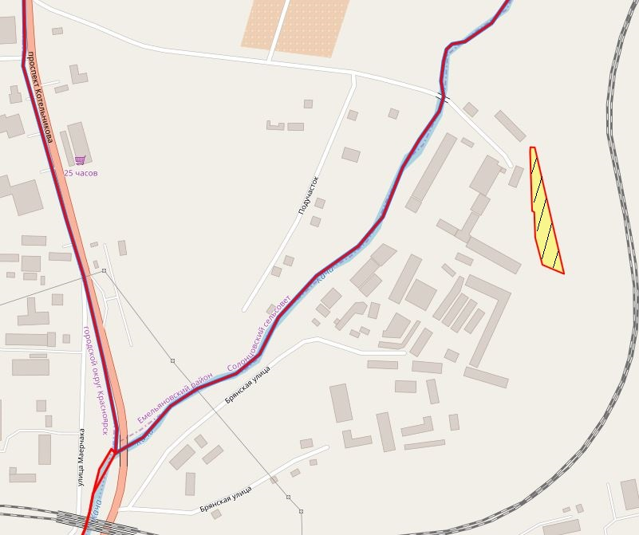
Общая площадь предполагаемого к строительству земельного участка составляет 5 100 кв. м, площадь застраиваемого участка, площадь участка для обустройства подъезда к территории, внешнего и внутриплощадочного благоустройства определить градостроительным планом.
Обременения земельного участка: охранная зона инженерных сетей 742 кв. м.
Государственная собственность на земельный участок не разграничена.
Права на земельный участок – не зарегистрированы, ограничения прав – отсутствуют.
В соответствии с Правилами землепользования и застройки городского округа город Красноярск, утвержденными Решением Красноярского городского Совета депутатов от 7 июля 2015 № В-122, земельный участок относится к зоне иных зеленых насаждений (З-2), с наложением зон с особыми условиями использования территорий: зона с особыми условиями использования территорий (водоохранная зона); рекомендуемые зоны с особыми условиями использования территорий (санитарные разрывы железной дороги); водоохранная зона по проекту «Установление границ водоохранных зон и прибрежных защитных полос рек Енисей, Кача, Бугач, Базаиха в границах города Красноярска и его окрестностях»; охранные зоны инженерных сетей электроснабжения, канализации. Список ограничений по использованию и обременений обязательствами: использовать участок согласно градостроительному регламенту в системе зонирования. Без права изменения установленного целевого (разрешенного) использования участка, а так же продажи участка по частям, влекущее изменение целевого (разрешенного) использования. Обеспечить содержание земель общего пользования, прилегающих к территории, в соответствии с экологическими нормами, санитарными правилами, иными действующими нормативными и законодательными актами.
Разрешенное использование: «склады», согласно утвержденному классификатору видов разрешенного использования соответствует – «склады».
Категория земель: «Земли населенных пунктов».
В зоне иных зеленых насаждений (З-2) установлены следующие предельные параметры разрешенного строительства:
1) предельный размер земельного участка: минимальный - 0,03 га, максимальный - 51 га;
2) отступ от красной линии до зданий, строений, сооружений при осуществлении строительства - не менее 6 м.
Технические условия подключения объекта к сетям инженерно-технического обеспечения и информация о плате за подключение:
- Письмо АО «Красноярская теплотранспортная компания» от 02.08.2017 № 2-5/23-581 об отказе в теплоснабжении и выдачи технических условий для планируемого к строительству объекта на земельном участке с разрешенным использованием: склады (код – 6.9), в части размещения сооружений, имеющих назначение по временному хранению, распределению и перевалке грузов (за исключением хранения стратегических запасов), не являющихся частями производственных комплексов, на которых был создан груз: промышленные базы, склады, погрузочные терминалы, по адресу: г. Красноярск, Центральный район, ул. Маерчака, 128, по причине отсутствия теплоисточников и тепловых сетей в данном районе.
- Письмо ООО «КрасКом» от 26.07.2017 № КЦО-17/43918 о невозможности подключения к сетям водоснабжения, водоотведения, в связи с отсутствием технической возможности подключения вследствие отсутствия свободной мощности.
- Письмом от 18.08.2017 № 1579 АО «Красноярсккрайгаз» (далее - АО) сообщает, что в настоящее время АО не обладает технической возможностью выдачи технических условий для подключения объекта капитального строительства.
Согласно заключению по состоянию земельного участка от 28.08.2017 № 7930-ДМИиЗО, земельный участок не огражден, благоустроенного проезда к земельному участку нет, на земельном участке расположены бетонный столб и деревянная опора воздушных электрических сетей, над земельным участком проходят воздушные электрические сети, состояние земельного участка удовлетворительное.
4.2. Право на заключение договора аренды земельного участка с кадастровым номером 24:50:0400399:1155, расположенного по адресу (местоположение): г. Красноярск, Советский район, 7-й км Енисейского тракта севернее кладбища Бадалык, предназначенного для размещения объекта: объекты придорожного сервиса (код - 4.9.1), в части размещения автозаправочных станций (бензиновых, газовых); размещения автомобильных моек и прачечных для автомобильных принадлежностей, мастерских, предназначенных для ремонта и обслуживания автомобилей.
Схема расположения земельного участка:
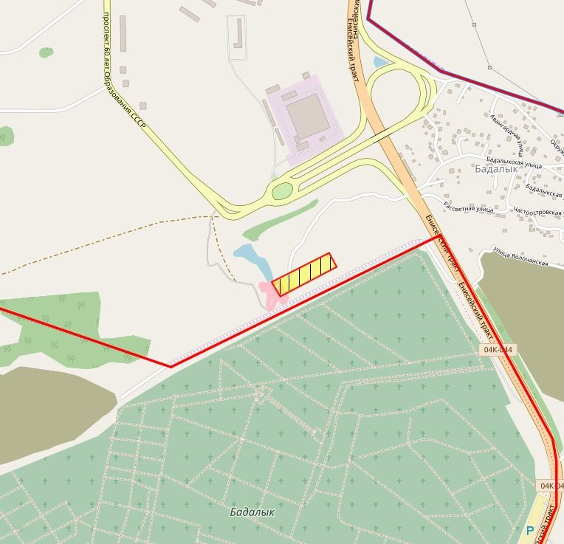
Общая площадь предполагаемого к строительству земельного участка составляет 13 749 кв. м, площадь застраиваемого участка, площадь участка для обустройства подъезда к территории, внешнего и внутриплощадочного благоустройства определить градостроительным планом.
Обременения земельного участка: отсутствуют.
Государственная собственность на земельный участок не разграничена.
Права на земельный участок – не зарегистрированы, ограничения прав – отсутствуют.
В соответствии с Правилами землепользования и застройки городского округа город Красноярск, утвержденными Решением Красноярского городского Совета депутатов от 7 июля 2015 № В-122, земельный участок относится к коммунально-складской зоне (П-3), с наложением зон с особыми условиями использования территорий: рекомендуемые зоны с особыми условиями использования территорий (нормативные (ориентировочные) санитарно-защитные зоны кладбищ). Список ограничений по использованию и обременений обязательствами: использовать участок согласно градостроительному регламенту в системе зонирования. Без права изменения установленного целевого (разрешенного) использования участка, а так же продажи участка по частям, влекущее изменение целевого (разрешенного) использования. Обеспечить содержание земель общего пользования, прилегающих к территории, в соответствии с экологическими нормами, санитарными правилами, иными действующими нормативными и законодательными актами.
Разрешенное использование: «объекты придорожного сервиса», согласно утвержденному классификатору видов разрешенного использования соответствует – «объекты придорожного сервиса».
Категория земель: «Земли населенных пунктов».
В коммунально-складской зоне (П-3) установлены следующие предельные параметры разрешенного строительства:
1) предельный размер земельного участка: минимальный – 0,01 га, максимальный – 55 га;
2) максимальный процент застройки в границах земельного участка, определяемый как отношение суммарной площади земельного участка, которая может быть застроена, ко всей площади земельного участка, – не более 60%;
3) отступ от красной линии до зданий, строений, сооружений при осуществлении строительства – не менее 6 м.
Градостроительный план земельного участка от 19.12.2016 № RU24308000-15860, утвержден распоряжением администрации города Красноярска от 20.12.2017 № 190-арх.
Технические условия подключения объекта к сетям инженерно-технического обеспечения и информация о плате за подключение:
- Письмо АО «Красноярская теплотранспортная компания» от 12.04.2017 № 2-5/23-316 об отказе в теплоснабжении и выдачи технических условий для планируемого к строительству объекта на земельном участке с разрешенным использованием: объекты придорожного сервиса (код - 4.9.1), в части размещения автозаправочных станций (бензиновых, газовых); размещения автомобильных моек и прачечных для автомобильных принадлежностей, мастерских, предназначенных для ремонта и обслуживания автомобилей, по адресу: г. Красноярск, Советский район, 7-й км Енисейского тракта севернее кладбища Бадалык, с планируемой тепловой нагрузкой 0,2 Гкал/час, по причине отсутствия пропускной способности тепловых сетей.
- Письмо ООО «КрасКом» от 18.04.2017 № КЦО-17/41803 о невозможности подключения к сетям водоснабжения, водоотведения, в связи с отсутствием технической возможности подключения вследствие отсутствия свободной мощности.
- Письмом от 10.04.2017 № 693 АО «Красноярсккрайгаз» (далее - АО) сообщает, что в настоящее время АО не обладает технической возможностью выдачи технических условий для подключения объекта капитального строительства.
Согласно заключению по состоянию земельного участка от 28.08.2017 № 7931-ДМИиЗО, земельный участок не огражден, свободен от застройки, состояние земельного участка удовлетворительное, не захламлен.
4.3. Право на заключение договора аренды земельного участка с кадастровым номером 24:50:0500402:700, расположенного по адресу (местоположение): г. Красноярск, ул. 26 Бакинских Комиссаров, предназначенного для размещения объекта: склады (код - 6.9), в части размещения сооружений, имеющих назначение по временному хранению, распределению и перевалке грузов (за исключением хранения стратегических запасов), не являющихся частями производственных комплексов, на которых был создан груз: промышленные базы, склады, погрузочные терминалы.
Схема расположения земельного участка:
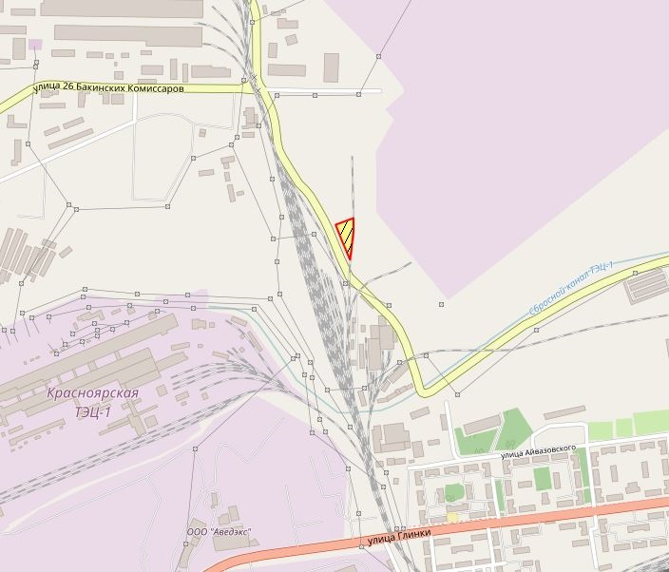
Общая площадь предполагаемого к строительству земельного участка составляет 3 074 кв. м, площадь застраиваемого участка, площадь участка для обустройства подъезда к территории, внешнего и внутриплощадочного благоустройства определить градостроительным планом.
Обременения земельного участка: охранная зона инженерных сетей 224 кв.м.
Государственная собственность на земельный участок не разграничена.
Права на земельный участок – не зарегистрированы, ограничения прав – отсутствуют.
В соответствии с Правилами землепользования и застройки городского округа город Красноярск, утвержденными Решением Красноярского городского Совета депутатов от 7 июля 2015 № В-122, земельный участок относится к коммунально-складской зоне (П-3), с наложением зон с особыми условиями использования территорий: охранных зон инженерных сетей электроснабжения, канализации. Список ограничений по использованию и обременений обязательствами: использовать участок согласно градостроительному регламенту в системе зонирования. Без права изменения установленного целевого (разрешенного) использования участка, а так же продажи участка по частям, влекущее изменение целевого (разрешенного) использования. Обеспечить содержание земель общего пользования, прилегающих к территории, в соответствии с экологическими нормами, санитарными правилами, иными действующими нормативными и законодательными актами.
Разрешенное использование: «склады», согласно утвержденному классификатору видов разрешенного использования соответствует – «склады».
Категория земель: «Земли населенных пунктов».
В коммунально-складской зоне (П-3) установлены следующие предельные параметры разрешенного строительства:
1) предельный размер земельного участка: минимальный – 0,01 га, максимальный – 55 га;
2) максимальный процент застройки в границах земельного участка, определяемый как отношение суммарной площади земельного участка, которая может быть застроена, ко всей площади земельного участка, – не более 60%;
3) отступ от красной линии до зданий, строений, сооружений при осуществлении строительства – не менее 6 м.
Технические условия подключения объекта к сетям инженерно-технического обеспечения и информация о плате за подключение:
- Письмо АО «Красноярская теплотранспортная компания» от 21.07.2017 № 2-5/23-510 об отказе в теплоснабжении и выдачи технических условий для планируемого к строительству объекта на земельном участке с разрешенным использованием: склады (код - 6.9), в части размещения сооружений, имеющих назначение по временному хранению, распределению и перевалке грузов (за исключением хранения стратегических запасов), не являющихся частями производственных комплексов, на которых был создан груз: промышленные базы, склады, погрузочные терминалы, по адресу: г. Красноярск, Ленинский район, ул. 26 Бакинских Комиссаров, с планируемой тепловой нагрузкой 0,2 Гкал/час, по причине отсутствия пропускной способности тепловых сетей.
- Письмо ООО «КрасКом» от 18.07.2017 № КЦО-17/43732 о невозможности подключения к сетям водоснабжения, водоотведения, в связи с отсутствием технической возможности подключения вследствие отсутствия свободной мощности.
- Письмом от 03.07.2017 № 1260 АО «Красноярсккрайгаз» (далее - АО) сообщает, что в настоящее время АО не обладает технической возможностью выдачи технических условий для подключения объекта капитального строительства.
Согласно заключению по состоянию земельного участка от 25.08.2017 № 7880-ДМИиЗО, земельный частично участок огражден, свободен от застройки, захламлен бытовым и строительным мусором, на участке складированы бетонные конструкции, плиты, участок частично покрыт древесно-кустарниковой растительностью.
4.4. Право на заключение договора аренды земельного участка с кадастровым номером 24:50:0600093:557, расположенного по адресу (местоположение): г. Красноярск, Кировский район, ул. Кутузова, предназначенного для размещения объекта: магазины (код – 4.4).
Схема расположения земельного участка:
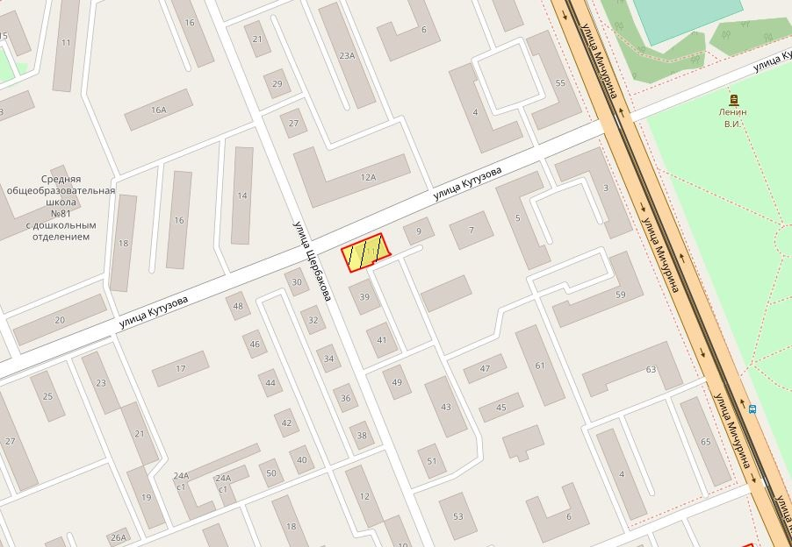
Общая площадь предполагаемого к строительству земельного участка составляет 608 кв. м, площадь застраиваемого участка, площадь участка для обустройства подъезда к территории, внешнего и внутриплощадочного благоустройства определить градостроительным планом.
Обременения земельного участка: охранная зона инженерных сетей 189 кв.м.
Государственная собственность на земельный участок не разграничена.
Права на земельный участок – не зарегистрированы, ограничения прав – отсутствуют.
В соответствии с Правилами землепользования и застройки городского округа город Красноярск, утвержденными Решением Красноярского городского Совета депутатов от 7 июля 2015 № В-122, земельный участок относится к подзоне застройки многоэтажными жилыми домами (Ж-4-1), с наложением зон с особыми условиями использования территорий: охранных зон инженерных сетей водоснабжения, электроснабжения, канализации, теплоснабжения, связи. Список ограничений по использованию и обременений обязательствами: использовать участок согласно градостроительному регламенту в системе зонирования. Без права изменения установленного целевого (разрешенного) использования участка, а так же продажи участка по частям, влекущее изменение целевого (разрешенного) использования. Обеспечить содержание земель общего пользования, прилегающих к территории, в соответствии с экологическими нормами, санитарными правилами, иными действующими нормативными и законодательными актами.
Разрешенное использование: «магазины (код – 4.4)», согласно утвержденному классификатору видов разрешенного использования соответствует – «магазины».
Категория земель: «Земли населенных пунктов».
В подзоне застройки многоэтажными жилыми домами (Ж-4-1) установлены следующие предельные параметры разрешенного строительства:
1) максимальный процент застройки в границах земельного участка, определяемый как отношение суммарной площади земельного участка, которая может быть застроена, ко всей площади земельного участка, - не более 60%;
4) коэффициент интенсивности жилой застройки - не более 1,9;
5) отступ от красной линии до зданий, строений, сооружений при осуществлении строительства - не менее 6 м.
Градостроительный план земельного участка от 07.06.2017 № RU24308000-16720, утвержден распоряжением администрации города Красноярска от 08.06.2017 № 78-арх.
Технические условия подключения объекта к сетям инженерно-технического обеспечения и информация о плате за подключение:
- Письмо АО «Красноярская теплотранспортная компания» от 15.03.2017 № 2-5/23-238 об отказе в теплоснабжении и выдачи технических условий для планируемого к строительству объекта на земельном участке с разрешенным использованием: магазины (код – 4.4), по адресу: г. Красноярск, Кировский район, ул. Кутузова, по причине отсутствия пропускной способности тепловых сетей.
- Письмо ООО «КрасКом» от 20.02.2017 № КЦО-17/40149 о невозможности подключения к сетям водоснабжения, водоотведения, в связи с отсутствием технической возможности подключения вследствие отсутствия свободной мощности.
- Письмом от 28.03.2017 № 588 АО «Красноярсккрайгаз» (далее - АО) сообщает, что в настоящее время АО не обладает технической возможностью выдачи технических условий для подключения объекта капитального строительства.
Согласно заключению по состоянию земельного участка от 05.09.2017 № 8273-ДМИиЗО, участок не огражден, свободен от застройки. Участок покрыт древесно-кустарниковой растительностью.
4.5. Право на заключение договора аренды земельного участка с кадастровым номером 24:50:0400385:128, расположенного по адресу (местоположение): г. Красноярск, Советский район, ул. Пограничников, предназначенного для размещения объекта: склады (код - 6.9), магазины (код - 4.4).
Схема расположения земельного участка:
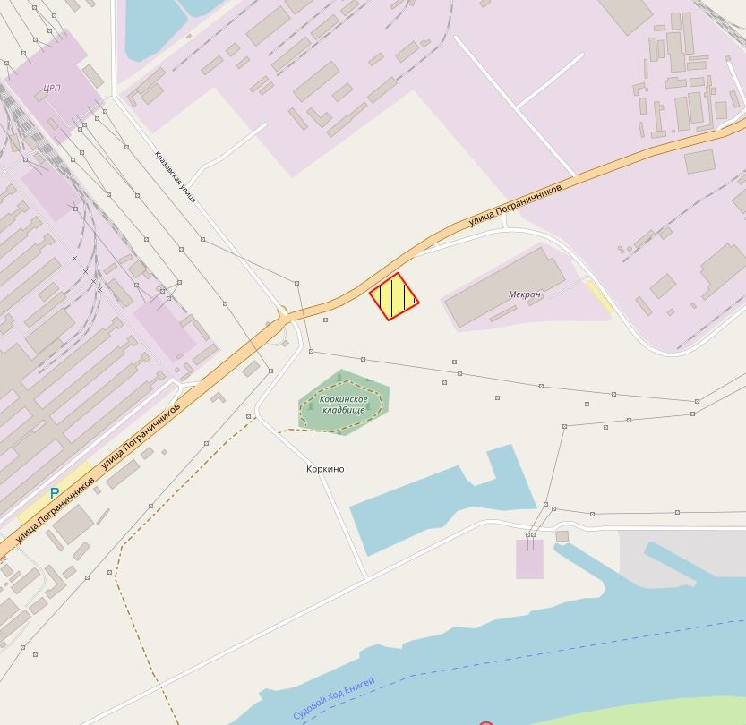
Общая площадь предполагаемого к строительству земельного участка составляет 10 902 кв. м, площадь застраиваемого участка, площадь участка для обустройства подъезда к территории, внешнего и внутриплощадочного благоустройства определить градостроительным планом.
Обременения земельного участка: охранная зона инженерных сетей 1 409 кв.м.
Государственная собственность на земельный участок не разграничена.
Права на земельный участок – не зарегистрированы, ограничения прав – отсутствуют.
В соответствии с Правилами землепользования и застройки городского округа город Красноярск, утвержденными Решением Красноярского городского Совета депутатов от 7 июля 2015 № В-122, земельный участок относится к производственной зоне предприятий III класса опасности (П-2), с наложением зон с особыми условиями использования территорий: зона с особыми условиями использования территорий (установленные (окончательные) санитарно-защитные зоны); охранных зон инженерных сетей электроснабжения, водоснабжения, связи. Список ограничений по использованию и обременений обязательствами: использовать участок согласно градостроительному регламенту в системе зонирования. Без права изменения установленного целевого (разрешенного) использования участка, а так же продажи участка по частям, влекущее изменение целевого (разрешенного) использования. Обеспечить содержание земель общего пользования, прилегающих к территории, в соответствии с экологическими нормами, санитарными правилами, иными действующими нормативными и законодательными актами.
Разрешенное использование: «склады, магазины», согласно утвержденному классификатору видов разрешенного использования соответствует – «склады, магазины».
Категория земель: «Земли населенных пунктов».
В производственной зоне предприятий III класса опасности (П-2) установлены следующие предельные параметры разрешенного строительства:
1) предельный размер земельного участка: минимальный – 0,03 га, максимальный – 136 га;
2) максимальный процент застройки в границах земельного участка, определяемый как отношение суммарной площади земельного участка, которая может быть застроена, ко всей площади земельного участка, – не более 80%;
3) отступ от красной линии до зданий, строений, сооружений при осуществлении строительства – не менее 6 м.
Технические условия подключения объекта к сетям инженерно-технического обеспечения и информация о плате за подключение:
- Письмо АО «Красноярская теплотранспортная компания» от 05.07.2017 № 2-5/23-477 об отказе в теплоснабжении и выдачи технических условий для планируемого к строительству объекта на земельном участке с разрешенным использованием: склады (код - 6.9), магазины (код - 4.4), по адресу: г. Красноярск, Советский район, ул. Пограничников, с планируемой тепловой нагрузкой 0,2 Гкал/час, по причине отсутствия пропускной способности тепловых сетей.
- Письмо ООО «КрасКом» от 18.07.2017 № КЦО-17/43734 о невозможности подключения к сетям водоснабжения, водоотведения, в связи с отсутствием технической возможности подключения вследствие отсутствия свободной мощности.
- Письмом от 08.07.2017 № 1260 АО «Красноярсккрайгаз» (далее - АО) сообщает, что в настоящее время АО не обладает технической возможностью выдачи технических условий для подключения объекта капитального строительства.
Согласно заключению по состоянию земельного участка от 28.08.2017 № 7945-ДМИиЗО, земельный участок не огражден, благоустроенного проезд возможен, свободен от застройки, состояние земельного участка удовлетворительное.
4.6. Право на заключение договора аренды земельного участка с кадастровым номером 24:50:0300208:53, расположенного по адресу (местоположение): Местоположение установлено относительно ориентира. Почтовый адрес ориентира: Красноярский край, г. Красноярск, Центральный район, пер. Косой, предназначенного для размещения объекта: спорт (код - 5.1), в части размещения объектов капитального строительства в качестве спортивных клубов, спортивных залов, бассейнов, устройства площадок для занятия спортом и физкультурой (беговые дорожки, спортивные сооружения).
Схема расположения земельного участка:
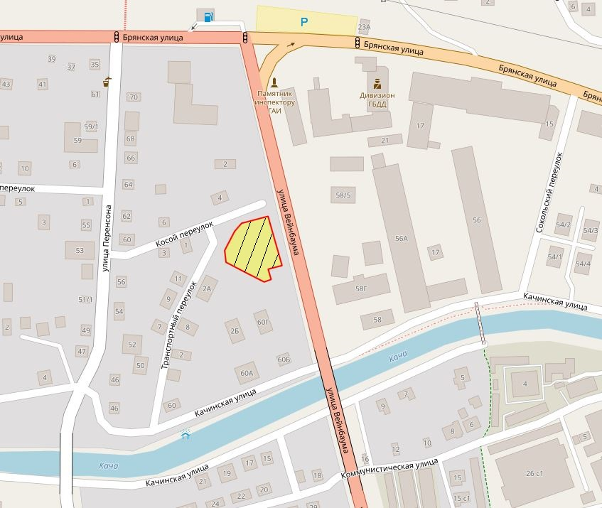
Общая площадь предполагаемого к строительству земельного участка составляет 2 133 кв. м, площадь застраиваемого участка, площадь участка для обустройства подъезда к территории, внешнего и внутриплощадочного благоустройства определить градостроительным планом.
Обременения земельного участка: охранная зона инженерных сетей 146 кв.м.
Государственная собственность на земельный участок не разграничена.
Права на земельный участок – не зарегистрированы, ограничения прав – отсутствуют.
В соответствии с Правилами землепользования и застройки городского округа город Красноярск, утвержденными Решением Красноярского городского Совета депутатов от 7 июля 2015 № В-122, земельный участок относится к зоне делового, общественного и коммерческого назначения, объектов культуры (О-1), с наложением зон с особыми условиями использования территорий: санитарно-защитная зона от территории промышленной площадки; зона с особыми условиями использования территорий (водоохранная зона); зона регулирования застройки и хозяйственной деятельности объекта культурного наследия федерального значения: «Караульная башня – часовня Параскевы Пятницы», 1855 г., Караульная гора/ул. Степана Разина, 51а (далее – зона Р-4.25); охранных зон инженерных сетей электроснабжения, канализации, водоснабжения, теплоснабжения, связи. Список ограничений по использованию и обременений обязательствами: использовать участок согласно градостроительному регламенту в системе зонирования. Без права изменения установленного целевого (разрешенного) использования участка, а так же продажи участка по частям, влекущее изменение целевого (разрешенного) использования. Обеспечить содержание земель общего пользования, прилегающих к территории, в соответствии с экологическими нормами, санитарными правилами, иными действующими нормативными и законодательными актами.
Согласно Постановлению Правительства Красноярского края от 15 ноября 2016 № 569-п «Об утверждении границ зон охраны объектов культурного наследия федерального, регионального и местного (муниципального) значения, расположенных в г. Красноярске, особых режимов использования земель и требований к градостроительным регламентам границах данных зон охраны» земельный участок относится к зоне регулирования застройки и хозяйственной деятельности объекта культурного наследия федерального значения: «Караульная башня – часовня Параскевы Пятницы», 1855 г., Караульная гора/ул. Степана Разина, 51а.
В данной зоне установлены особые режимы использования земель и требования к градостроительным регламентам в границах территории зоны регулирования застройки и хозяйственной деятельности, в пределах которой устанавливаются предельные параметры разрешенного строительства и реконструкции до 15 метров в высоту, устанавливаются с учетом следующих требований:
а) ограничение строительства, необходимое для обеспечения сохранности объекта культурного наследия в его исторической среде, касающееся размеров, пропорций и параметров объектов капитального строительства и их частей, использования отдельных строительных материалов, применения цветовых решений, которые должны быть соподчинены композиционным, архитектурно-градостроительным особенностям объекта культурного наследия, в том числе установление предельных параметров разрешенного строительства и реконструкции объектов капитального строительства по высотности до 15 метров;
б) ограничение капитального ремонта и реконструкции объектов капитального строительства и их частей, касающееся их размеров, пропорций и параметров, использования отдельных строительных материалов, применения цветовых решений, которые должны быть соподчинены композиционным, архитектурно-градостроительным особенностям объекта культурного наследия, в том числе установление предельных параметров разрешенной реконструкции объектов капитального строительства по высотности до 15 метров;
в) обеспечение визуального восприятия объекта культурного наследия в его историко-градостроительной и природной среде;
г) ограничение хозяйственной деятельности, необходимое для обеспечения сохранности объекта культурного наследия в его историко-градостроительной и природной среде;
д) сохранение качества окружающей среды, необходимого для обеспечения сохранности объекта культурного наследия в его историко-градостроительной и природной среде;
е) соблюдение требований в области охраны окружающей среды, необходимых для обеспечения сохранности объекта культурного наследия в его историческом и ландшафтном окружении, а также охраняемого природного ландшафта;
ж) ограничение устройства рекламных и информационных конструкций:
запрещение устройства рекламных и информационных конструкций с внешними габаритами рекламной панели более 1,7 м x 2,3 м;
запрещение использования рекламной конструкции типа настенное панно;
запрещение размещения рекламных и информационных конструкций перед объектами культурного наследия;
запрещение использования рекламных тумб (пилларов) с размером информационного поля более 1,4 м x 3 м;
использование рекламных конструкций, оформленных в едином стиле и нейтральном - сером цвете;
внешний вид рекламных конструкций, размещаемых на протяжении одной улицы (квартала), должен соответствовать внешнему архитектурному облику сложившейся застройки улицы (квартала), единому стилевому решению;
з) обеспечение защиты объекта культурного наследия от динамических воздействий;
и) обеспечение сохранности всех исторически ценных градоформирующих объектов: жилых, гражданских, промышленных зданий и инженерных сооружений, фрагментов рядовой исторической застройки, ценных элементов планировки, высотных исторических доминант.
В соответствии с Постановлениями администрации г. Красноярска № 330 от 17.08.2011 «Об утверждении проекта планировки и межевания исторического центра города Красноярска», и № 672 от 20.10.2014 «Об утверждении проекта внесения изменений в проект планировки и межевания исторического центра города Красноярска» на земельном участке предусмотрено размещение спортивного комплекса на 300 человек переменной этажности 3-6 этажей.
Разрешенное использование: «спорт», согласно утвержденному классификатору видов разрешенного использования соответствует – «спорт».
Категория земель: «Земли населенных пунктов».
В зоне делового, общественного и коммерческого назначения, объектов культуры (О-1) установлены следующие предельные параметры разрешенного строительства:
1) предельный размер земельного участка: минимальный – 0,03 га, максимальный – 49 га;
2) максимальный процент застройки в границах земельного участка, определяемый как отношение суммарной площади земельного участка, которая может быть застроена, ко всей площади земельного участка, – не более 80%;
3) отступ от красной линии до зданий, строений, сооружений при осуществлении строительства – не менее 6 м.
Технические условия подключения объекта к сетям инженерно-технического обеспечения и информация о плате за подключение:
- Письмо АО «Красноярская теплотранспортная компания» от 21.07.2017 № 2-5/23-510 об отказе в теплоснабжении и выдачи технических условий для планируемого к строительству объекта на земельном участке с разрешенным использованием: спорт (код - 5.1), в части размещения объектов капитального строительства в качестве спортивных клубов, спортивных залов, бассейнов, устройства площадок для занятия спортом и физкультурой (беговые дорожки, спортивные сооружения), по адресу: г. Красноярск, Центральный район, пер. Косой, с планируемой тепловой нагрузкой 0,2 Гкал/час, по причине отсутствия пропускной способности тепловых сетей.

- Письмо ООО «КрасКом» от 26.07.2017 № КЦО-17/43916 о невозможности подключения к сетям водоснабжения, водоотведения, в связи с отсутствием технической возможности подключения вследствие отсутствия свободной мощности.
- Письмом от 08.07.2017 № 1260 АО «Красноярсккрайгаз» (далее - АО) сообщает, что в настоящее время АО не обладает технической возможностью выдачи технических условий для подключения объекта капитального строительства.
Согласно заключению по состоянию земельного участка от 28.08.2017 № 7939-ДМИиЗО, земельный участок не огражден, существующая территория частично захламлена бытовым мусором, в границах земельного участка расположена опора воздушных электрических сетей, на территории имеется древесно-кустарниковая растительность, проезд к земельному участку автономный.

5. Начальная цена, шаг аукциона, размер задатка, срок аренды
№ | Адрес земельного участка, кадастровый номер | Начальный размер арендной платы, руб. в год | Шаг аукциона, руб. | Размер задатка, руб. | Срок аренды
1 | г. Красноярск, Центральный район, ул. Маерчака, 128, 24:50:0300001:332 | 1 850 000 | 55 500 | 925 000 | 7 лет
2 | г. Красноярск, Советский район, 7-й км Енисейского тракта севернее кладбища Бадалык, 24:50:0400399:1155 | 3 900 000 | 117 000 | 1 950 000 | 7 лет
3 | г. Красноярск, г. Красноярск, Ленинский район, ул. 26 Бакинских Комиссаров, 24:50:0500402:700 | 825 000 | 24 750 | 412 500 | 4 года и 6 месяцев
4 | г. Красноярск, Кировский район, ул. Кутузова, 24:50:0600093:557 | 550 000 | 16 500 | 275 000 | 2 года и 8 месяцев
5 | г. Красноярск, Советский район, ул. Пограничников, 24:50:0400385:128 | 4 150 000 | 124 500 | 2 075 000 | 7 лет
6 | г. Красноярск, Центральный район, пер. Косой, 24:50:0300208:53 | 2 800 000 | 84 000 | 1 400 000 | 3 года и 2 месяца

6. Форма заявки об участии в аукционе, порядок приема, адрес места приема, даты и время начала и окончания приема заявок на участие в аукционе
Заявка на участие в аукционе предоставляется организатору аукциона (департамент муниципального заказа) согласно Приложению № 1.
Прием заявок на участие в аукционе осуществляется по адресу: г. Красноярск, ул. Карла Маркса, 95, каб. 613а, в рабочие дни с 9:00 до 18:00 часов (перерыв на обед с 13:00 до 14:00 часов).
Начало приема заявок: с 28 сентября 2017 года.
Окончание приема заявок: до 10:00 часов 25 октября 2017 года.
Для участия в аукционе заявители представляют в установленный в извещении о проведении аукциона срок следующие документы:
1) заявка на участие в аукционе по установленной в извещении о проведении аукциона форме с указанием банковских реквизитов счета для возврата задатка;
2) копии документов, удостоверяющих личность заявителя (для граждан);
3) надлежащим образом заверенный перевод на русский язык документов о государственной регистрации юридического лица в соответствии с законодательством иностранного государства в случае, если заявителем является иностранное юридическое лицо;
4) документы, подтверждающие внесение задатка.
Представление документов, подтверждающих внесение задатка, признается заключением соглашения о задатке.
7. Размер задатка, порядок его внесения участниками аукциона и возврата им задатка, банковские реквизиты счета для перечисления задатка
Задаток вносится до подачи заявки путем перечисления на расчетный счет организатора аукциона (департамент муниципального заказа).
Реквизиты для перечисления задатка:
ИНН 2466203803 КПП 246601001
Получатель: УФК по Красноярскому краю (МР 190100062 Департамент муниципального заказа администрации города л/с 05193005770)
Банк получателя: Отделение Красноярск г. Красноярск
Р/С 40302810400003000062 БИК 040407001 ОГРН 1072468020503
Назначение платежа: «Задаток для участия в торгах по продаже права на заключение договора аренды земельного участка по адресу: _____________________________________________________».
В случае если задаток вносится третьим лицом, в назначении платежа указываются наименование заявителя, номер и дата договора, заключенного между заявителем и третьим лицом, на основании которого осуществляется платеж.
Организатор аукциона (департамент муниципального заказа) обязан вернуть заявителю, не допущенному к участию в аукционе, внесенный им задаток в течение трех рабочих дней со дня оформления протокола приема заявок на участие в аукционе.
В течение трех рабочих дней со дня подписания протокола о результатах аукциона организатор аукциона обязан возвратить задатки лицам, участвовавшим в аукционе, но не победившим в нем.
Задаток, внесенный лицом, признанным победителем аукциона, задаток, внесенный иным лицом, с которым заключается договор аренды земельного участка, засчитываются в счет арендной платы за него. Задатки, внесенные этими лицами, не заключившими в установленном порядке договора аренды земельного участка вследствие уклонения от заключения указанного договора, не возвращаются.
Денежные средства возвращаются организатором аукциона (департамент муниципального заказа) на счет, с которого они поступили.

Заместитель Главы города –
руководитель департамента
муниципального заказа В.Ф. Щербенин

Приложение 1
Форма заявки:
Организатору аукциона
Департамент муниципального
заказа администрации г. Красноярска
ЗАЯВКА
на участие в аукционе
________________________________________________________________________________
(Наименование юридического лица или ФИО физического лица)
________________________________________________________________________________
(ИНН)
________________________________________________________________________________
(Адрес местонахождения и почтовый адрес)
Прошу принять заявку и прилагаемые документы для участия в открытом аукционе по продаже:
________________________________________________________________________________
________________________________________________________________________________________________________________________________________________________________________________________________________________________________________________
(Предмет аукциона, кадастровый номер, местоположение, назначение, площадь)
В качестве обеспечения исполнения обязательств по подписанию протокола по результатам аукциона на ваш расчетный счет перечислена сумма задатка в размере:
________________________________________________________________________________
(Перечисленная сумма задатка/ реквизиты платежного документа)

________________________________________________________________________________
(банковские реквизиты счета для возврата задатка)

К заявке прилагаются документы на ____ листах.

1) копии документов, удостоверяющих личность заявителя (для граждан);
2) надлежащим образом заверенный перевод на русский язык документов о государственной регистрации юридического лица в соответствии с законодательством иностранного государства в случае, если заявителем является иностранное юридическое лицо;
3) документы, подтверждающие внесение задатка.

_______________________________
(Дата)
_______________________________
(Контактный телефон)

____________________________________________________________________/____________
(ФИО прописью / Подпись – для физ.лица, ФИО прописью, должность / Подпись – для юр.лица)

МП

